- Общие положения
  - Районный этап детско-юношеского конкурса юных инспекторов движения «Безопасное колесо» (далее – Конкурс) является лично-командным первенством среди учащихся образовательных учреждений и учреждений дополнительного образования Пушкинского района Санкт-Петербурга.
  - Районный конкурс проводится в соответствии с районным планом мероприятий по профилактике детского дорожно-транспортного травматизма на 2021/2022 учебный год.
  - Целью Конкурса является создание эффективных условий для формирования социальных компетентностей школьников, совершенствования работы по предотвращению правонарушений среди детей и подростков, профилактике ДТТ и самореализации личности через участие в конкурсах.
Задачи Конкурса:
- привлечение учащихся к изучению и соблюдению правил дорожного движения;
- профилактика детского дорожно-транспортного травматизма;
- воспитание культуры безопасного поведения на дорогах;
- привлечение школьников к участию в пропаганде среди сверстников правил безопасного поведения на дорогах;
- пропаганда здорового образа жизни;
- повышение общей культуры молодого поколения;
- выявление и поддержка способных и одаренных детей;
- создание условий для обмена опытом между участниками Конкурса и поддержке творческих контактов;
- создание условий для проявления организаторских и лидерских способностей детей, через участие в командной работе.
  - Настоящее положение определяет порядок организации и проведения Конкурса.

2. Организаторы Конкурса:
2.1. Организаторы Конкурса:
Отдел образования Пушкинского района Санкт-Петербурга;
Отдел ГИБДД УМВД России по Пушкинскому району Санкт-Петербурга.
Государственное бюджетное учреждение дополнительного образования Дворец творчества Пушкинского района Санкт-Петербурга.
2.2. Непосредственная подготовка и проведение Конкурса возлагается на Районный опорный центр по гражданскому и патриотическому воспитанию, поддержке деятельности детских общественных объединений, движений, профилактике детского дорожно-транспортного травматизма и безопасности дорожного движения (далее РОЦ) ГБУ ДО Дворца творчества Пушкинского района и Отдел ГИБДД УМВД России по Пушкинскому району Санкт-Петербурга.

3. Участники Конкурса.
  - К участию в Конкурсе допускаются учащиеся, которым на 01.06.2022 года должно быть не менее 10 и не более 12 лет.
  - Состав команды – 5 человек: 2 мальчика, 2 девочки и руководитель.
  - Допускается участие команды неполным составом. В этом случае результаты учитываются только в личном зачете.

4. Сроки проведения Конкурса.
  - Конкурс проводится в 2 этапа:
1 этап – на уровне образовательных учреждений;
2 этап – районный. Участвуют команды, победившие в 1 этапе Конкурса (ОУ)
  - Команда, победившая в районном Конкурсе, представляет Пушкинский район на городских детско-юношеских соревнованиях юных инспекторов движения «Безопасное колесо- 2022».
  - Районный этап Конкурса проводится 27-29 апреля 2022 г. о месте и времени проведения будет сообщено дополнительно.
  - В связи с эпидемиологической обстановкой и иными нормативными документами, возможно проведение мероприятия в дистанционном или ином формате, о чем участники будут дополнительно оповещены.

- Условия проведения Конкурса.
5.1. 1 этап - ОУ. Проводится в образовательном учреждении по условиям, определенным организаторами образовательного учреждения.
2 этап – районный. Проводит РОЦ ГБУ ДО Дворца творчества Пушкинского района и Отдел ГИБДД УМВД России по Пушкинскому району Санкт-Петербурга.
5.2. Во 2 этапе районного конкурса могут участвовать Победители 1 этапа (ОУ).
5.3. Команда должна иметь единую форму одежды.
  - Все члены команды должны участвовать во всех конкурсах и видах, определенных программой Конкурса и настоящим Положением.
  - Программа Конкурса включает проведение 4 станций:
- Знатоки правил дорожного движения;
- Знание основ оказания первой помощи (теория + практика);
- Основы безопасности жизнедеятельности;
- Фигурное вождение велосипеда.
5.5.1. Знатоки правил дорожного движения
Проводится в виде теоретического экзамена на знания Правил дорожного движения РФ. В каждом тесте по 20 вопросов. За каждый правильно отвеченный вопрос начисляется 1 балл. Время, отведенное на подготовку ответов, 20 минут. При одинаковой сумме баллов команда-победительница определяется по минимальному времени, затраченному на прохождение этапа. Задания на знание ПДД включают в себя следующие тематические блоки:
- на знание очередности проезда перекрестка транспортными средствами, количество которых составляет не более четырёх. В качестве одного обязательного транспортного средства в каждой задаче должен использоваться велосипед;
- на знание обязанностей велосипедистов, правильное или неправильное поведение детей-велосипедистов;
- на знание обязанностей пешеходов, правильное или неправильное поведение пешеходов на различных участках дорог;
- на знание понятия «слепая зона» автомобиля и умение держать контроль безопасности на данном участке в качестве велосипедиста;
- на знание дорожных знаков;
- на знание сигналов регулировщика.
Задания могут быть предложены:
- в виде иллюстрации (картинок), вопросов с предложенными вариантами ответов, один из которых верный;
- в виде иллюстрации с 6 (шестью) картинками, изображающими правильное или неправильное поведение. Три из шести картинок правильные и должны быть отмечены участником;
-в виде иллюстраций-фрагментов. Одна из предложенных картинок соответствует одному правильному ответу.
При определении команды-победительницы учитывается количество правильных, полученных каждым участником команды. При равенстве количества правильно выполненных заданий предпочтение отдаётся команде, затратившей наименьшее время на их решение. При равенстве количества правильно выполненных заданий и равенстве времени, использованного на решение заданий, предпочтение отдаётся команде, суммарный возраст участников которой ниже.
В личном первенстве определяются 1, 2 и 3 место (отдельно среди мальчиков и отдельно среди девочек), при равенстве результатов преимущество отдается участнику, набравшему больше баллов. При равенстве количества правильно выполненных заданий предпочтение отдаётся участнику, затратившему наименьшее время на их решение. При равенстве количества правильно выполненных заданий и равенстве времени, использованного на решение заданий, предпочтение отдаётся участнику, более младшему по возрасту.
5.5.2. Знание основ оказания первой помощи.
Станция состоит из 2 этапов: «Теория» и «Практика».
Теоретический блок вопросов – решение билета, состоящего из 10-15 вопросов на знание основ оказания первой помощи с вариантами ответов, один из которых верный. Контрольное время блока «Теория» - 10 минут.
Задания включают в себя следующие тематические вопросы:
знания основ оказания первой помощи:
• при различных видах кровотечений, их признаки;
• при различных видах переломов, их признаки;
• при различных видах ожогов, их признаки;
• при различных видах отморожений, их признаки;
• при различных видах ран, их признаки;
• при травмах различных частей тела: головы, живота, грудной клетки, позвоночника.
Задания на знания:
• простых повязок и места их наложения;
• основных частей тела человека;
• содержимого автомобильной аптечки;
• обязательных шагов алгоритма оказания первой помощи, пострадавшим в дорожно-транспортном происшествии.
За каждый правильный ответ участнику начисляется 1 балл.
Результат команды на станции определяется суммой правильно отвеченных вопросов всеми участниками команды. При равенстве правильных ответов предпочтение отдаётся команде, затратившей наименьшее время. При равенстве количества правильно выполненных заданий и равенстве времени, использованного на решение заданий, предпочтение отдаётся команде, суммарный возраст участников которой ниже.
На теоретическом этапе ведется командный и личный зачет.
Практическая часть – каждая команда выступает как санитарный пост и должна практически оказать первую помощь «пострадавшему» в дорожно-транспортном происшествии.
Команда проходит предстартовую проверку (команда, не прошедшая предстартовую проверку, к соревнованиям не допускается), знакомится с заданиями (1 мин.), по команде судьи выполняет манипуляции, обеспечивает транспортировку пострадавших к финишу. Пострадавшие определяются командой. Зачёт времени прохождения этапа идёт по последнему члену команды, достигшему финиша. Итоговое время прохождения этапа складывается из времени прохождения этапа и количества штрафных баллов - набранных в ходе выполнения манипуляций. При одинаковом итоговом времени преимущество имеет команда, набравшая наименьшее количество штрафов.
Оснащение санитарной сумки:
Жгут кровоостанавливающий – 1 шт., бинт марлевый нестерильный (5 м х 5 см) – 2 шт., бинт марлевый нестерильный (5 м х 10 см) - 2 шт., бинт марлевый нестерильный (7 м х 14 см) - 1 шт., бинт марлевый стерильный (5 м х 7 см) – 2 шт., бинт марлевый стерильный (5 м х 10 см) – 2 шт., бинт марлевый стерильный (7 м х 14 см) – 1 шт., пакет перевязочный стерильный – 1 шт., салфетки марлевые стерильные (не менее 16 х 14см) - 1 уп., лейкопластырь бактерицидный (не менее 4 см х 10 см) – 2 шт., лейкопластырь бактерицидный (не менее 1,9 см х 7,2 см) – 10 шт., лейкопластырь рулонный (не менее 1 см х 250 см) – 1 шт., ножницы – 1 шт., карандаш – 1 шт, записная книжка, перчатки медицинские – 1 пара.
Контрольное время практического блока - 10 минут.
На практическом этапе ведется командный и личный зачет.
Общий результат станции выводится по сумме мест 2-х блоков. При равной сумме мест предпочтение отдается в практическом блоке «Практика».
Побеждает команда с наименьшим количеством штрафных баллов.
5.5.3. Основы безопасности жизнедеятельности (командный зачет)
Каждой команде предлагается выполнить ряд заданий по проверке знаний дорожных знаков и устройства велосипеда. Кроме этого, данный этап позволяет проверить умение детей работать в команде, прислушиваться друг к другу, принимать коллективное решение и т.д.
За нарушение дисциплины во время выполнения задания (использование шпаргалок, споры с судьей и т.д.) участнику Конкурса в первый раз начисляется 10 штрафных баллов, за повторное нарушение команда отстраняется от соревнований на данной станции. При этом начисляется максимальное количество штрафных баллов, предусмотренных на данной станции.
Задание 1. Команде предлагается специальная схема с заданием «Безопасный путь домой» и маркеры. Участники на схеме «Безопасный путь домой» выполняют задание на знание и соблюдение дорожных знаков в условиях виртуального города (участники с помощью маркера наносят правильный путь движения велосипедиста в возрасте 14 лет и старше из начальной точки (старта) до конечной точки (финиша) при этом учитывая требования дорожных знаков и правила движения велосипедистов по дорогам).
Контрольное время выполнения задания – 4 минуты. Задание поделено на 4 сектора. В случае допущения ошибки в одном из секторов начисляется 5 штрафных баллов. Если ошибки допущены в каждом или нескольких секторах, то сумма штрафных баллов суммируется.
Результат команды определяется наименьшей суммой штрафных баллов.
При равенстве штрафных баллов предпочтение отдаётся команде, затратившей наименьшее время.
Задание 2. Экзамен на знание устройства велосипеда.
На задание команда отвечает в полном составе. Команде предоставляются изображения деталей велосипеда и таблички с названиями этих деталей. Команда должна соотнести нужную деталь велосипеда с ее названием.
Контрольное время – 2 минуты. За каждую ошибку или не отвеченный вопрос команде начисляется 1 штрафной балл.
Результат команды определяется наименьшей суммой штрафных баллов. При равенстве штрафных баллов предпочтение отдаётся команде, затратившей наименьшее время.
При определении команд-победителей на станции учитывается наименьшее количество штрафных баллов. При равенстве набранных баллов, преимущество отдается команде, получившей наименьшее количество штрафных баллов в задании 1 данной станции.
5.5.4. Фигурное вождение велосипеда (элементы соревнования «Безопасное колесо» - проезд под перекладиной, змейка, слалом, торможение)
Командная эстафета. Каждый участник должен владеть навыками фигурного вождения велосипеда. Конкурс проводится на площадке, где последовательно расположены различные препятствия, перечень и порядок которых могут быть изменены организаторами Конкурса.
Состязания на станции проводятся в следующем порядке:
- по команде члена жюри станции участники состязаний приглашаются в техническую зону для проведения инструктажа;
- каждый участник, прибывающий на станцию, должен быть в защитных средствах (шлем, наколенники, налокотники);
- член жюри станции кратко напоминает участникам порядок прохождения станции, правила выполнения заданий;
- в каждом заезде на площадке принимает только один участник;
- каждый участник команды перед стартом выбирает велосипед, представленных на старте (может быть использован личный велосипед) для прохождения состязания; помощники члена жюри проводят регулировку велосипедов в соответствии с физическими данными участников;
- по команде члена жюри станции участник выходит на старт;
- после пересечения участником финишной линии секундомер выключается. Член жюри на финише заносит контрольное время участника в протокол.
Каждый участник должен без пропуска проехать на велосипеде по площадке, преодолев имеющиеся препятствия в определенной последовательности. В соревнованиях принимает участие поочередно каждый член команды. Командное время прохождения этапа определяется суммированием временем прохождения этапа каждым членом команды.
Отказ одного из участников команды от прохождения данного этапа конкурса приводит к дисквалификации команды. Результаты, показанные другими участниками конкурса, учитываются только в личном зачете.
За каждую ошибку 10 штрафных баллов, за исключением отдельно оговоренных.
Команда-победитель определяется по наименьшему количеству штрафных баллов. При равенстве набранных баллов преимущество отдаётся команде по наименьшему времени, затраченному на прохождение всех индивидуальных этапов (таблица штрафов – Приложение 2).
При определении победителей в личном зачете (1, 2 и 3 мест, отдельно среди мальчиков и девочек) учитывается наименьшее количество штрафных баллов. При равенстве набранных штрафных баллов, преимущество отдается участнику, затратившему наименьшее количество времени. В случае повторного равенства результатов приоритет отдается наиболее младшим участникам соревнований.
Определяются команды, а также участники-мальчики и участники-девочки, занявшие 1,2 и 3 места.
  - Для участия в районном конкурсе необходимо прислать предварительную заявку по эл. почте metod.dt@yandex.ru до 20 апреля 2022 г.
ЗАЯВКА на участие в районном этапе детско-юношеском конкурсе юных инспекторов движения «Безопасное колесо 2022» команды ГБОУ №_____ Пушкинского района Санкт-Петербурга должна содержать следующие сведения об участниках: фамилия, имя, дата рождения, класс.
  - В день проведения Конкурса каждая команда представляет следующий пакет документов:
- заверенную директором и врачом общеобразовательного учреждения именную заявку на участие в Конкурсе (Приложение №1 к положению);
- информационную справку о проведении Конкурса в образовательном учреждении (в произвольной форме);
- копии свидетельств о рождении всех членов команды;
-выписку из приказа по образовательному учреждению о назначении ответственного за жизнь и здоровье членов команды;
- согласия родителей (законных представителей) на использование и обработку персональных данных ребёнка (Приложение 3)
  - В случае непредставления каких-либо документов или несвоевременного предоставления информации об участии в Конкурсе команда исключается из списков участников организаторами Конкурса.

- Подведение итогов и награждение.
6.1. Победителей Конкурса определяет Жюри, в состав которого входят представители отдела образования администрации Пушкинского района, ОГИБДД УМВД России по Пушкинскому району, ГБУ ДО ДТ Пушкинского района, приглашенные специалисты.
6.2. Функции жюри Конкурса:
-проводит оценку участия команд районного этапа, в соответствии с критериями оценивания каждой станции Конкурса;
- Решение жюри оформляется протоколом и утверждается председателем жюри.
-определяет победителей Конкурса и участников регионального этапа Конкурса.
  - Результаты, как в личном, так и в командном зачете определяются путем суммирования полученных баллов с учетом затраченного времени и штрафных баллов на каждой станции Конкурса.
  - Командный результат определяется суммой личных результатов всех членов команды.
  - Победителями и призерами соревнований становятся:
В командном зачете:
Победителями и призерами Конкурса считаются команды, занявшие первые три места по итогам, полученным командами на всех станциях Конкурса.
В личном зачете:
мальчик и девочка, показавшие лучшие результаты в каждом из основных видов (ПДД РФ, Медицина, Фигурное вождение велосипеда).
6.7. Команда-победительница и команды-призеры награждаются дипломами.
  - Организационный комитет имеет право установить дополнительные призы для участников Конкурса.

7. Руководство Конкурсом.
  - Общее руководство проведения Конкурса осуществляет Оргкомитет конкурса, состав которого утверждает директор ГБУ ДО ДТ Пушкинского района Санкт-Петербурга.
  - Функции Оргкомитета:
- осуществляет общее руководство Конкурсом;
- организует формирование информационной базы данных участников;
- готовит необходимую рекламную и методическую продукцию;
- проводит консультации для участников Конкурса;
- организует прием и систематизацию заявок;
- контролирует проведение Конкурса;
- формирует состав жюри;
- организует подведение итогов конкурса и награждение победителей.
7.3. Организаторы оставляют за собой право вносить изменения во времени, месте и условиях проведения конкурса.
7.4. Организаторы Конкурса оставляют за собой право на частичное изменение программы Конкурса, не противоречащее общему их содержанию.
7.5. Организационный комитет имеет право установить дополнительные призы для участников Конкурса.
7.6. Организационный комитет имеет право не допустить к участию в Конкурсе команды, не предоставившие полный пакет необходимых документов, и, прибывшие на Конкурс в несоответствующем данному Положению составе, опоздавшие по неуважительной причине (время прибытия указывается в графике).

8.Особые условия.
8.1. В случае не предоставления каких-либо документов или несвоевременного предоставления информации об участии в Конкурсе команда исключается из списков участников организаторами Конкурса. Не допускаются к участию в Конкурсе команды, прибывшие на Конкурс в несоответствующем данному Положению составе, опоздавшие по неуважительной причине (время прибытия указывается в графике).
8.2. Не допускается замена участника Конкурса (соответствие предварительной заявке).
8.3. Команда должна участвовать во всех видах программы.
8.4. Условия и порядок проведения соревнований объявляются на регистрации и инструктаже.
8.5. Руководителям команд во время проведения соревнований с начала инструктажа команды и до окончания обработки протоколов ЗАПРЕЩАЕТСЯ:
а) вмешательство в работу жюри;
б) создание помех деятельности организаторам, жюри и другим командам;
в) помощь своей команде словом и делом, если не было просьбы организаторов. В случае фиксации организаторами и жюри хотя бы одного из перечисленных нарушений результат команде не засчитывается, и она занимает в данном виде последнее место.

Участие в конкурсе бесплатное.

Информация о конкурсе, положение и итоги будут размещены на сайте ГБУ ДО ДТ Пушкинского района Санкт-Петербурга.

Приложение1

ЗАЯВКА
на участие в районном этапе детско-юношеских соревнований
юных инспекторов движения «Безопасное колесо 2022»
команды ГБОУ №_____
Пушкинского района Санкт-Петербурга

№ п/п | Фамилия, имя | Дата рождения | Класс | Домашний адрес | Допуск врача
1
2
3
4

Руководитель команды: ФИО полностью, должность, контактный телефон
_____________________________________________________________________________________________

Представитель, сопровождающий команду: ФИО полностью, должность, контактный телефон
_____________________________________________________________________________________________
Руководитель ОУ_____________________________ М.П.
Примечание:
Предварительные заявки подаются в РОЦ ГБУ ДО ДТ Пушкинского района до 20 апреля 2022 г.
по эл почте metod.dt@yandex.ru
В день Соревнований:
- Заявка должна иметь визу врача о допуске каждого участника к соревнованиям.
- Заявка принимается при наличии копий свидетельств о рождении
справки о проведении 1-го тура школьного этапа Соревнований.
- Согласие родителей (законных представителей) на использование и обработку персональных данных (Приложение 3)
- Информационная справка о проведении первого (школьного) этапа районных соревнований юных инспекторов движения «Безопасное колесо - 2022»

ИНФОРМАЦИОННАЯ СПРАВКА
о проведении первого (школьного) этапа
районных соревнований юных инспекторов движения
«Безопасное колесо - 2022»
в ОУ №_____Пушкинского района Санкт-Петербурга

Дата проведения: _________________
Количество участников: __________________
Ответственное лицо (Ф.И.О., должность): ______________________________________________
_________________________________________________________________________________

Руководитель ОУ
_____________________________

___________________________
М.П.

ПРИЛОЖЕНИЕ 2
Примерный перечень препятствий для этапа «Фигурное вождение велосипеда»

Препятствие «Восьмерка» или «Круг от восьмерки».

Используются фишки (кегли) высотой до 25 см. и диаметром до 7 см. Фишки (кегли) выставляются в виде двух соприкасающихся кругов. Малый круг: внешний радиус от 2,5 до 3,5 м., внутренний радиус от 2 до 3,0 м. Большой круг: внешний радиус от 3 до 4 м., внутренний радиус – от 2,5 до 3,5 м. Расстояние между фишками не более 60 см.
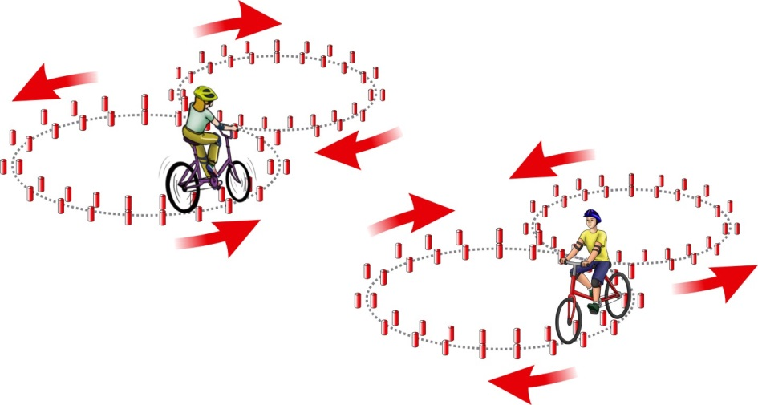
«Восьмерка» или «круг от восьмерки». Участник проезжает препятствие по коридору, образованному фишками (кеглями), которые расположены по линиям малого и большого кругов. | Падение 1 фишки (кегли) (каждой) | 1
 | Выезд за приделы препятствия (за каждую не пройденную фишку (кеглю)) | 1
 | Выезд за пределы препятствия (за пропущенные 10 и более фишек (кеглей)) | 10
 | Падение 10 и более фишек (кеглей) | 10

Препятствие «Слалом».
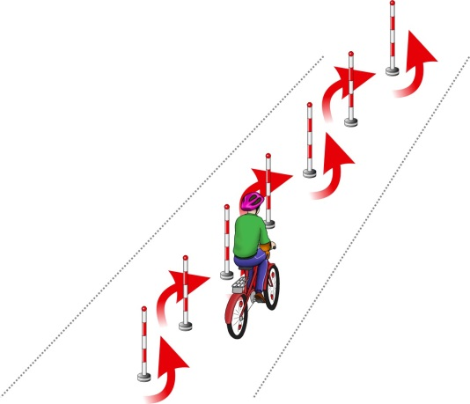
Используются стойки на основании. Основание – утяжеленный цилиндр диаметром 15 см. и высотой 10 см. К центру основания крепится полая металлическая или пластиковая трубка. Общая высота стойки от 1,3 до 1,7 м. Расстояние между первой и второй стойками 1,3 м. Каждое следующее расстояние между стойками уменьшается на 5 см. Всего в препятствии используется не более 7 стоек. Ограничительная линия проходит по всей длине препятствия на расстоянии 1 м. слева и справа от стоек.
«Слалом». Участник проезжает между стойками, поочередно огибая каждую с правой или левой стороны и стараясь не задеть их. | Смещение или касание стойки | 1
 | Падение стойки | 2
 | Пропуск стойки | 3
 | Выезд за пределы трассы | 3

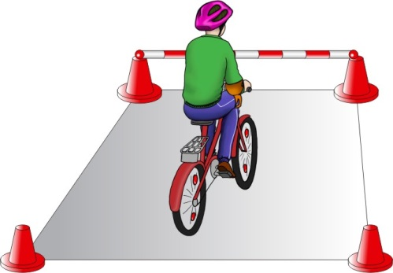
Препятствие «Прицельное торможение».
Длина коридора на 5 см. больше велосипеда, предоставляемого организаторами. Ширина коридора 80 см. Контур очерчивается линиями. По углам элемента устанавливаются конусы. Высота конуса до 40 см, радиус основания до 25 см. На верхнюю часть выездных конусов кладется планка (полая металлическая или пластиковая трубка) длиною 1 м.

«Прицельное торможение». Участник, заезжая в коридор, должен произвести торможение велосипеда, максимально приблизив переднее колесо к планке, но, не сбив ее. | Нога или ноги находятся за пределами ограждения | 1
 | Велосипед находится за пределами ограждения | 2
 | Падение планки | 3

Препятствие «Перенос предмета».
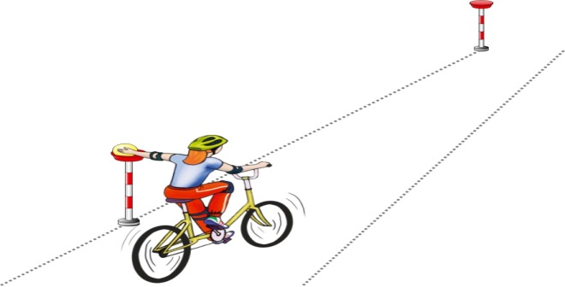
Используются две стойки, которые состоят из тяжелого основания, полой пластиковой трубы, с прикрепленными на их верхней части чашами. Высота стоек 1,2 м. Переносимый предмет – теннисный мяч или шар. Расстояние между стойками не менее 3 м.

«Перенос предмета». Участник подъезжает к стойке, в чаше которой находится предмет. Берет предмет в правую руку и, держа его в руке, доезжает до следующей стойки, в чашу которой кладет предмет. | Проезд мимо стойки с предметом | 3
 | Падение предмета с конечной стойки (предмет не положен в чашу стойки) | 3
 | Падение предмета во время движения | 2
 | Падение стойки | 2
 | Касание велосипеда рукой, держащей предмет | 2
 | Выезд за пределы трассы | 1

Препятствие «Желоб».

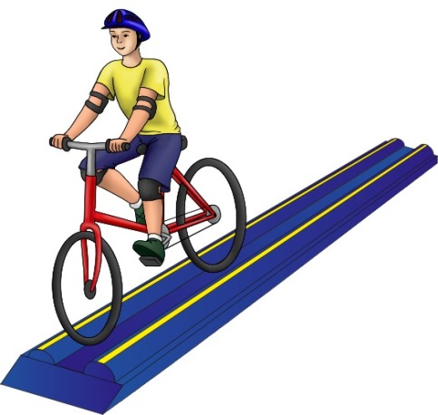
Препятствие длиной 3 м., высотой 5 см., скошенное со стороны въезда и выезда для плавности начала и конца преодоления препятствия. По краям доски в длину прикреплены рейки высотой 3,5 см. так чтобы ширина углубления была 10 см., тем самым образуя желоб.

Вид с торца. Вид сверху

«Желоб». Участник проезжает препятствие, стараясь не съехать с него. | Съезд с препятствия одним колесом | 2
 | Съезд с препятствия двумя колесами | 3
 | Неудачное преодоление (страхующий помощник судьи поддержал участника) | 4

Препятствие «Узор из конусов».
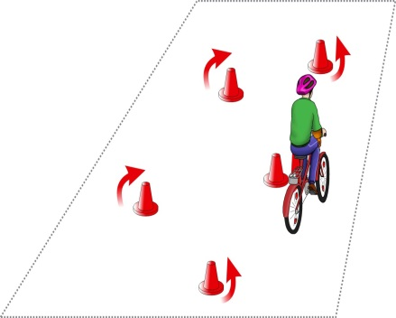
Используются дорожные конусы в количестве 5 штук, которые устанавливаются на площадке длиной 5,5 м. и шириной 3 м. Расстояние между конусами
и ограничительными линиями – 80 см. Расстояние от 1 до 2 конуса – 1,15 м., от 1 до 3 конуса – 2,3 м.

«Узор из конусов». Участник проезжает между всеми конусами по порядку, стараясь их не задеть и не выехать за габариты площадки. | Сдвиг конуса (за каждый) | 1
 | Падение конуса (за каждый) | 2
 | Пропуск конуса | 2
 | Выезд за пределы габаритов препятствия (за каждый) | 2

Препятствие «Наклонная доска».
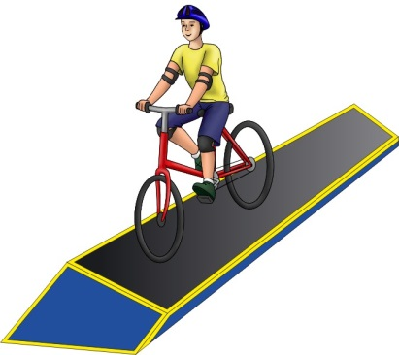
В основании конструкции находится каркас (металлический или деревянный). Используется наклонная поверхность. Часть конструкции, по которой движется велосипед, обшита резиной, остальные части — пластиком с нанесением на него цветных клеящихся полосок. Длина конструкции от 2 до 3 м. Ширина от 25 до 40 см. Высота слева не менее 10 см, справа не более 1 см.

«Наклонная доска». Участник должен проехать по наклонной доске обеими колесами, не съезжая с нее. | Съезд с доски одним колесом | 2
 | Съезд с доски двумя колесами | 3
 | Неудачное преодоление (страхующий помощник судьи поддержал участника) | 4

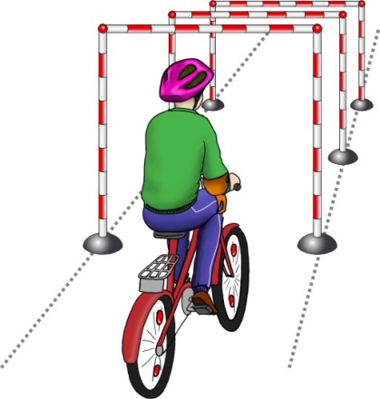
Препятствие «Проезд под перекладиной».
Используются стойки на тяжёлом основании (три пары). На стойке на соответствующей высоте установлен небольшой выступ с углублением. Две стойки и поперечная планка (полая алюминиевая или пластиковая трубка) образуют проезд под перекладиной. Высоты выступов — от 1,33 до 1,5м., от 1,3 до 1,4 м., от 1,27 до 1,3м., расстояние между проездами не более 2 м. Ширина между стойками не менее 1,2 м. Проезды устанавливаются в порядке убывания высоты.

«Проезд под перекладиной». Участник, наклонившись к рулю, проезжает препятствие (3 шт. подряд), стараясь не задеть стойки и верхнюю планку. | Касание верхней планки | 1
 | Касание верхней планки и стоек | 2
 | Сбить планку или стойку | 3

Препятствие «Зауженная прямая дорожка».
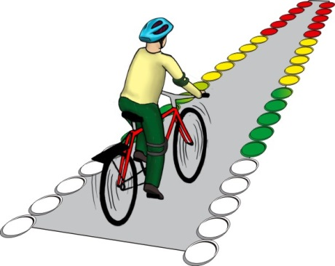
Используются фишки в виде тарелок 4-х цветов, которые расположены вплотную друг к другу. Каждому сектору принадлежит свой цвет. Длина дорожки 3м. Ширина в начале дорожки 40 см, в конце - 15 см. (расстояние измеряется между внутренними краями фишек (тарелок).

«Зауженная прямая дорожка». Участник должен проехать по габаритной дорожке из фишек (тарелок), стараясь не сместить их. | Смещение фишек (тарелок) в первом секторе | 4
 | Смещение фишек (тарелок) во втором секторе | 3
 | Смещение фишек (тарелок) в третьем секторе | 2
 | Смещение фишек (тарелок) в четвертом секторе | 1

Штрафные баллы, начисляемые за нарушения на всех элементах
Пропуск препятствия целиком | Суммарное количество штрафных баллов, которое можно получить на данном препятствии
Пропуск препятствия целиком | 20
Неполный проезд препятствия (кроме специально оговоренных в настоящих Правилах) | 15
Падение с велосипеда | 5
Касание ногой поверхности площадки при выполнении препятствия (каждое касание) | 1

Приложение 3
к положению о Конкурсе
«Безопасное колесо - 2022»
СОГЛАСИЕ
на использование и обработку персональных данных
Я,___________________________________________________________________________,
ФИО родителя или законного представителя
паспорт__________________________,выдан___________________________________________________
серия номер когда, кем
________________________________________________________________________________________
(в случае опекунства / попечительства указать реквизиты документа, на основании которого осуществляется опека или попечительство)
___________________________________________________________________________________ адрес проживания
являющийся родителем (законным представителем) ребенка ________________________________ фамилия, имя, отчество ребенка
паспорт (свидетельство о рождении)________________________, выдан________________________
серия номер когда, кем
______________________________________________________________________________________________________________________________________________________________________________________ адрес проживания
на основании Семейного кодекса РФ и Федерального закона от 27.07.2006 г. № 152-ФЗ «О персональных данных» даю согласие на обработку своих персональных данных и персональных данных ребенка (далее - Ребенок) РОЦ ГБУ ДО ДТ Пушкинского района и ГБОУ «Балтийский берег», расположенному по адресу: Санкт-Петербург, ул. Черняховского, д. 49, литер А, в связи с направлением Ребенка на творческий конкурс «Безопасное колесо - 2022».
Перечень своих персональных данных, на обработку которых даю согласие: фамилия, имя, отчество, серия и номер паспорта, сведения о выдаче паспорта, включая дату выдачи и код подразделения, место регистрации и место фактического проживания, номер домашнего и мобильного телефона, , дополнительные данные, которые я сообщил(а) в заявлении, договоре, других заполняемых мною документах.
Перечень персональных данных Ребенка, на обработку которых даю согласие: фамилия, имя, отчество, школа, класс, домашний адрес, дата рождения, место рождения, серия и номер паспорта (свидетельства о рождении), сведения о выдаче паспорта (свидетельства о рождении), включая дату выдачи и код подразделения, телефон, адрес электронной почты, результаты участия Ребенка в различных олимпиадах, смотрах, конкурсах, соревнованиях и т.п., сведения о размере одежды, сведения о состоянии здоровья, дополнительные данные, которые я сообщил (а) в заявлении, договоре, других заполняемых мною документах.
Я даю разрешение на безвозмездное использование фото- и видеоматериалов, а также других информационных материалов с участием моего ребенка во внутренних и внешних коммуникациях, фотографии и изображение могут быть скопированы, представлены и сделаны достоянием общественности или адаптированы для использования любыми СМИ и любым способом, в частности в рекламных буклетах и во всех средствах массовой информации, ТВ, кинофильмах, видео, в Интернете, листовках, почтовых рассылках, каталогах, постерах, промо статьях, рекламной кампании, на упаковке, и т.д. при условии, что произведенные фотографии и видео не нанесут вред достоинству и репутации моего ребенка.
Я согласен (-сна), что обработка персональных данных может осуществляться как с использованием автоматизированных средств, так и без таковых.
Я оставляю за собой право отозвать настоящее согласие, письменно уведомив об этом РОЦ ГБУ ДО ДТ Пушкинского района и ГБОУ «Балтийский берег». В случае получения моего письменного заявления об отзыве настоящего согласия РОЦ ГБУ ДО ДТ Пушкинского района и ГБОУ «Балтийский берег» обязан прекратить обработку и использование.

«____» _____________ 20___ г. _______________ / _______________________________
Подпись Фамилия, инициалы

